REGIONE

-------
PIEMONTE
OBBLIGO VACCINAZIONI:
ISTRUZIONI per le famiglie per evitare disagi e non correre da un uf ficio all 'altro

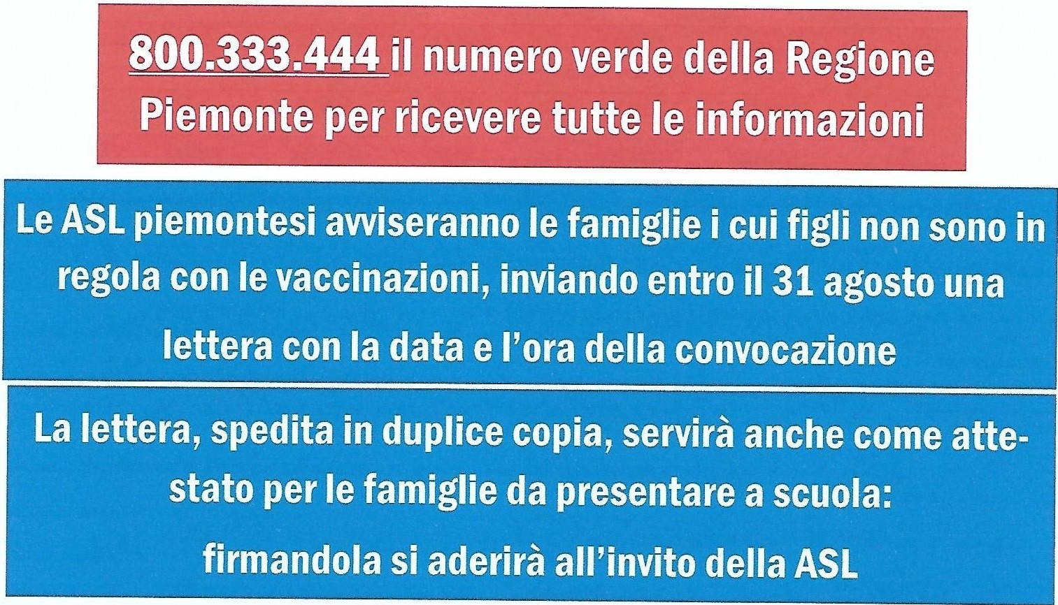
Le famiglie che entro il 31 agosto non avranno ricevuto alcuna comunicazione dovranno compilare un'autocertificazi one in cui si dichiara che il proprio figlio è in regola con il programma di vaccinazione.
Il modulo di autocertificazione è scaricabile dal sito internet della Regione Piemonte

Assessorato alla Sanità, Livelli essenziali di assistenza, Edilizia sanitaria

Vaccinazioni: un obbligo per tutelare la salute dei nostri figli

Le indicazioni per le famiglie per evitare disagi e non correre da un ufficio all’altro

Le Aziende sanitarie locali stanno avvisando le famiglie piemontesi i cui figli non sono in regola con gli obblighi vaccinali, inviando entro il 31 agosto una lettera contenente la prenotazione delle sedute, la data e l’ora della convocazione.

La lettera, che sarà spedita in duplice copia, servirà anche come attestato per le famiglie da presentare a scuola entro il 10 settembre per le scuole dell’infanzia ed entro il 31 ottobre per le scuole dell’obbligo: firmandola, si esprimerà la volontà di aderire all’invito dell’Asl.

La Regione Piemonte, Assessorato alla Sanità, sta lavorando per applicare entro l’inizio del nuovo anno scolastico le direttive della legge sull’obbligatorietà dei vaccini.

L’obiettivo è di semplificare il più possibile le procedure per le famiglie e per il mondo della scuola, attraverso la collaborazione fra gli Uffici scolastici territoriali e le Aziende sanitarie, che organizzeranno incontri appositi per informare e sensibilizzare gli operatori.

Si stima che siano 61mila i bambini e i ragazzi piemontesi da convocare fra nidi, materne e scuola dell’obbligo per un totale di 225mila sedute vaccinali da effettuare a partire dalla fine di settembre. La precedenza sarà per i bambini che frequentano nidi e materne, cioè le classi di età dove le mancate vaccinazioni possono comportare rischi più elevati.

Per le famiglie che entro il 31 agosto non avranno ricevuto alcuna comunicazione da parte delle Asl, sarà sufficiente compilare un’autocertificazione in cui si dichiara che il proprio figlio è in regola con il programma di vaccinazione vigente.

Il modulo sarà scaricabile dal sito internet della Regione Piemonte e dai siti delle Asl che hanno ricevuto dalla Direzione regionale dell’Assessorato alla Sanità precise indicazioni operative per gestire la procedura, come previsto dalla normativa nazionale.

Dunque, nessun disagio e nessun adempimento burocratico per le famiglie. Solo un minimo di collaborazione per raggiungere un obiettivo importante: aumentare la copertura vaccinale per tutelare la salute dei nostri figli e di tutta la popolazione.

Torino, 1 agosto 2017
Corso Regina Margherita, 153 bis - 10122 TORINO Tel. 011. 432.16.43 - Fax 011 432.46.29
assessore.sanita@regione.piemonte.it

Servizi Vaccinali delle ASL della Regione Piemonte

ASL | Referente | Mail | Indirizzo | Città
ASL Città di Torino | Dr. Flavio Caraglio | vacciniascuola@aslcittaditorino.it | Via della Consolata 10 | 10122 Torino
ASL TO3 | Dr.ssa Angela Gallone | sisp.direzione@aslto3.piemonte.it | Via Balegno 6 | 10098 Rivoli (TO)
ASL TO4 | Dr.ssa M. Pia Alibrandi | igiene.pubb@as1t o4.piemont e.it | Via Aldisio 2 | 10015 Ivrea (TO)
ASL TOS | Dr.ssa Anna Maria  Scala | sisp@as1to5 .p i emonte.it | Via Avvocato Ferrero 28 | 10022 Carmagnola (TO)
ASL ve | Dr.ssa Virginia Silano | virginia.si la no@aslvc.piemonte .it;  sisp@aslvc.piemonte.it | c/o P.O. Santi Pietro e Paolo, via llorini  Mo 20 | 13011 Borgosesia (VC)
ASL BI | Dr.ssa Anna Musso | dipartimento. prevenzione@aslbi.piemonte.it | Via Marconi 166/A | 13836 Cossato (BI)
ASL NO | Dr.ssa Saveria Bassetti | sisp@asl.novara.it;  protocollogenerale@pec.as1.no v ara. it | Viale Roma 7 | 28100 Novara
ASL VCO | Dr. Edoardo Quaranta | dipprev@aslvco.it; protocollopec@aslvco.it | Via Mazzini 117 | 28887 Omegna (VB)
ASL CN1 | Dr. Domenico Montù | sisp@aslcn1.it | Via del Follone 4 | 12037 Saluzzo (CN)
ASL CN2 | Dr. Franco Giovanetti | vaccinazioni.alba@aslcn2.it | Via Vida 10 | 12051 Alba (CN)
ASLAT | Dr. Maurizio Oddone | simi@asl.at.it | Corso Dante 188/B | 14100 Asti
ASL AL | Dr . Giacomo Bruzzone | vaccscuole@asla1.it | Via A. Pacinotti 36 | 15121 Alessandria

AUTOCERTIFICAZIONE

(Ai sensi del Decreto del Presidente della Repubblica 28 dicembre 2000, n.445)

li/La sottoscritto/a ..........................................................................................................................

Nato/a a .................................. ....... ...................... ............................. il .............. ......... ...................

Residente a ............................. ................ ...... Via ............... ..................................... ........ N° ......... ASL di appartenenza........................................ .

Consapevole delle responsabilità penali dovute a false dichiarazioni,

DICHIARA

di non aver ricevuto convocazione dalla ASL come previsto dalla disposizione regionale n.15657/A14000 del18.07.2017,

e che il proprio figlio/a........................................................................................................

è in regola con il programma vaccinale vigente.

Luogo e data......................................................

In fede

(allegare fotocopia di un documento di identità del dichiarante)

Allegato 3

Dichiarazione sostitutiva dell'atto di notorietà (art. 47, d.P.R. n. 445/2000)

Il/La sottoscritto/a---------------------------------
(cognome) (nome)
nato/a a _ _ _ _ _ _ _ _ _ _ _ _ _ _ _ _ _ _ _ _ _ _ _ _ _ (_) il _
(luogo) (prov.)

residente a _ _ _ _ _ _ _ _ _ _ _ _ _ _ ( ) in via _ _
(luogo) (prov.) (indirizzo)
_ _ _
_ _ _
_ _ n.

consapevole delle sanzioni penali previste dall' art. 76 del d.P.R. 28 dicembre 2000, n. 445, nel caso di dichiarazioni false e mendaci, in qualità di

- operatore scolastico in servizio press-o - - - - - - - - - - - - - - - - - -
(istituto scolastico)

- operatore sanitario/socio sanitario in servizio presso _ _ _ _ _ _ _ _ _ _ _ _ _ _ _ _
(azienda sanitaria)

ai sensi e per gli effetti del decreto-legge 7 giugno 2017, n. 73, come convertito con modificazioni dalla legge 31 luglio 2017, n. 119, sotto la propria responsabilità,

DICHIARA

- di aver effettuato le seguenti vaccinazioni:

  - anti-poliomielitica o non ricordo
  - anti-difterica o non ricordo
  - anti-tetanica o non ricordo
  - anti-epat ite B o non ricordo
  - anti-pertosse o non ricordo
  - anti-morbillo o non ricordo
  - anti-rosolia o non ricordo
  - anti -varicella o non ricordo
  - anti-parotite o non ricordo
  - anti Haemophilus injluenzae tipo b o non ricordo
  - anti-intlue nzale o non ricordo
  - anti-meningococcica C o non ricordo
  - anti-m eni ngococcica B o non ricordo
  - anti-pneumococco o non ricordo
  - anti-epatite A o non ricordo
  - anti-papillomavirus o non ricordo
  - anti-heip es zoster o non ricordo
  - anti-rotavirus o non ricordo
  - anti-tbc o non ricordo
o .... .. .. .. .. ... . . .. ... . ..

(Luogo, data) Il Dichiarante

Ar sens i del!'anicolo 38, d.P.R. 28 dicembre 2000, n. 445, la dichiara=ione è sol/os c n //a da l/' mt eressat o in prese n=a del dip e ndente add etto ovvero souoscrilla e 1111•10ta a ll 'Ujfic10 co mp e te nt e umtam ente a copia fotostatica, non autenticata. di un docu mento di idemità del sol/oscriuore. Ai sensi del decreto legislativo 30 giugno 2003, n. 196. recante "Codice in ma /e rra di prot e=ione dei dat i perso na li ", i dati sopra riportali sono prescritti dalle disposizion i n ge1111 e. secondo qua1110 p r e l' 1sro da /l'a rricolo 48 del d .P.R. 28 dicembre 2000, n. 445. saranno 111ih== at1 esc!u s1vam e11/e per gli a dempimenti richiesri dal decreto-legge 7 giugno 20 17, n. 73.

